<https://blog.csdn.net/weiyuefei/article/details/52242924>

**0.等待队列**

在Linux内核中等待队列有很多用途，可用于中断处理、进程同步及定时。我们在这里只说，进程经常必须等待某些事件的发生。等待队列实现了在事件上的条件等待: 希望等待特定事件的进程把自己放进合适的等待队列，并放弃控制全。因此，等待队列表示一组睡眠的进程，当某一条件为真时，由内核唤醒它们。

等待队列由循环链表实现，由等待队列头（wait_queue_head_t）和等待队列项（wait_queue）组成，其元素（等待队列项）包含指向进程描述符的指针。每个等待队列都有一个等待队列头(wait queue head),等待队列头是一个类型为wait_queue_head_t的数据结构

定义等待队列头（相关内容可以在linux/include/wait.h中找到）

等待队列头结构体的定义：

struct wait_queue_head {

　　spinlock_t  lock;          //自旋锁变量，用于在对等待队列头

　　struct list_head task_list;  // 指向等待队列的list_head

};

typedef struct __wait_queue_head  wait_queue_head_t;

使用等待队列时首先需要定义一个wait_queue_head，这可以通过DECLARE_WAIT_QUEUE_HEAD宏来完成，这是静态定义的方法。该宏会定义一个wait_queue_head，并且初始化结构中的锁以及等待队列。

     Linux中等待队列的实现思想如下图所示，当一个任务需要在某个wait_queue_head上睡眠时，将自己的进程控制块信息封装到wait_queue中，然后挂载到wait_queue的链表中，执行调度睡眠。当某些事件发生后，另一个任务（进程）会唤醒wait_queue_head上的某个或者所有任务，唤醒工作也就是将等待队列中的任务设置为可调度的状态，并且从队列中删除。

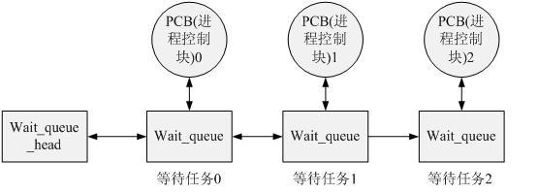

（2）等待队列中存放的是在执行设备操作时不能获得资源而挂起的进程

定义等待对列：

struct wait_queue {

　　unsigned int flags;  //prepare_to_wait()里有对flags的操作，查看以得出其含义

      #define WQ_FLAG_EXCLUSIVE        0x01 //一个常数,在prepare_to_wait()用于修改flags的值

          void * private          //通常指向当前任务控制块

          wait_queue_func_t func;    //唤醒阻塞任务的函数 ，决定了唤醒的方式

　　struct list_head task_list;    // 阻塞任务链表

};

typedef struct __wait_queue          wait_queue_t;

poll实现分析

**1.select/poll缺点**

 select/poll的缺点在于：  
     1.每次调用时要重复地从用户态读入参数。  
     2.每次调用时要重复地扫描文件描述符。  
     3.每次在调用开始时，要把当前进程放入各个文件描述符的等待队列。在调用结束后，又把进程从各个等待队列中删除。

**2. 内核实现**

**2.1 主要数据结构：**

(1) struct poll_table_entry {

        struct file  filp;

        wait_queue_t wait;//内部有一个指针指向一个进程

        wait_queue_head_t   wait_address;//等待队列头部（等待队列有多个wait_queue_t组成，通过双链表连接）

};

(2) struct poll_table_page {

        struct poll_table_page   next;

        struct poll_table_entry   entry;

        struct poll_table_entry entries[0];

};

(3) struct poll_wqueues {

       poll_table pt;//一个函数指针，通常指向__pollwait或null

       struct poll_table_page * table;

       int error;

};

(4) struct poll_list {

        struct poll_list *next;//按内存页连接，因为kmalloc有申请数据限制

        int len;//用户空间传入fd的数量

        struct pollfd entries[0];//存放用户空间存入的数据

};

typedef void (*poll_queue_proc)(struct file *, wait_queue_head_t *, struct poll_table_struct *);  
 typedef struct poll_table  struct {  
     poll_queue_proc qproc;  
 } poll_table;

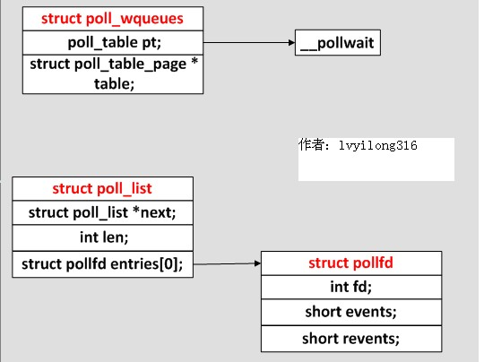

**2.2 poll系统调用函数关系总图**

 int poll(struct pollfd *fds, nfds_t nfds, int timeout);

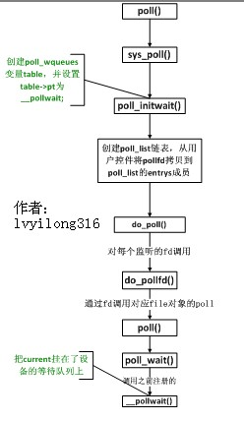

**3. 内核2.6.9 poll实现代码分析**

[fs/select.c -->sys_poll]

 asmlinkage long sys_poll(struct pollfd __user * ufds, unsigned int nfds, long timeout)  
 {  
 struct poll_wqueues table;  
 struct poll_list *head;  
 struct poll_list *walk;  
 ……

 poll_initwait(&table);

……

while(i!=0) {  
struct poll_list *pp;  
pp = kmalloc(sizeof(struct poll_list)+ sizeof(struct pollfd)

*(i>POLLFD_PER_PAGE?POLLFD_PER_PAGE:i), GFP_KERNEL));  
if (head == NULL)  
head = pp;  
else  
walk->next = pp;  
walk = pp;  
if (copy_from_user(pp->entries, ufds + nfds-i,  
sizeof(struct pollfd)*pp->len)) {  
err = -EFAULT;  
goto out_fds;  
}

i -= pp->len;

}

/*这一大堆代码就是建立一个链表，每个链表的节点是一个page大小（通常是4k），这链表节点由一个指向struct poll_list的指针掌控每个poll_list的entrys成员指向一个struct pollfd。上面的循环就是把用户态的struct pollfd拷进这些entries里。通常用户程序的poll调用就监控几个fd，所以上面这个链表通常也就只需要一个节点，即操作系统的一页。但是，当用户传入的fd很多时，由于poll系统调用每次都要把所有struct pollfd拷进内核，所以参数传递和页分配此时就成了poll系统调用的性能瓶颈。*/

fdcount = do_poll(nfds, head, &table, timeout);  
}  
    其中poll_initwait较为关键，从字面上看，应该是初始化变量table，注意此处table在整个执行poll的过程中是很关键的变量。而struct poll_table其实就只包含了一个函数指针。

现在我们来看看poll_initwait到底在做些什么  
 void __pollwait(struct file *filp, wait_queue_head_t *wait_address, poll_table *p);  
 void poll_initwait(struct poll_wqueues *pwq)  
 {

&(pwq->pt)->qproc = __pollwait; /*设置回调函数*/

……

}  
很明显，poll_initwait的主要动作就是把table变量的成员poll_table对应的回调函数置为__pollwait。这个__pollwait不仅是poll系统调用需要，select系统调用也一样是用这个__pollwait，说白了，这是个操作系统的异步操作的“御用”回调函数。当然了，epoll没有用这个，它另外新增了一个回调函数，以达到其高效运转的目的，这是后话，暂且不表。  
     最后一句do_poll，我们跟进去：

static int do_poll(unsigned int nfds, struct poll_list *list,struct poll_wqueues *wait,

 long timeout)  
{  
   int count = 0;  
   poll_table* pt = &wait->pt;  
   for (;;) {  
   struct poll_list *walk;  
   set_current_state(TASK_INTERRUPTIBLE);  
   walk = list;  
   while(walk != NULL) {  
   do_pollfd( walk->len, walk->entries, &pt, &count);  
   walk = walk->next;  
    }  
   pt = NULL;  
   if (count || !timeout || signal_pending(current))  
    break;  
    count = wait->error;  
    if (count)  
    break;  
    timeout = schedule_timeout(timeout); /* 让current挂起，别的进程跑，timeout到了  
以后再回来运行current*/  
    }  
    __set_current_state(TASK_RUNNING);  
    return count;  
   }

注意set_current_state和signal_pending，它们两句保障了当用户程序在调用poll后挂起时，发信号可以让程序迅速推出poll调用，而通常的系统调用是不会被信号打断的。纵览do_poll函数，主要是在循环内等待，直到count大于0才跳出循环，而count主要是靠do_pollfd函数处理。注意标红的while循环，当用户传入的fd很多时（比如1000个），对do_pollfd就会调用很多次，poll效率瓶颈的另一原因就在这里。

do_pollfd就是针对每个传进来的fd，调用它们各自对应的poll函数，简化一下调用过程，如下：

[fs/select.c-->sys_poll()-->do_poll()]  
static void do_pollfd(unsigned int num, struct pollfd * fdpage, poll_table ** pwait, int *count)  
 {

……

struct file* file = fget(fd);  
file->f_op->poll（file, &(table->pt));

……  
 }

如果fd对应的是某个socket，do_pollfd调用的就是网络设备驱动实现的poll；如果fd对应的是某个ext3文件系统上的一个打开文件，那do_pollfd调用的就是ext3文件系统驱动实现的poll。一句话，这个file->f_op->poll是设备驱动程序实现的，那设备驱动程序的poll实现通常又是什么样子呢？其实，设备驱动程序的标准实现是：调用poll_wait，即以设备自己的等待队列为参数（通常设备都有自己的等待队列，不然一个不支持异步操作的设备会让人很郁闷）调用struct poll_table的回调函数。  
作为驱动程序的代表，我们看看socket在使用tcp时的代码：  
[net/ipv4/tcp.c-->tcp_poll]  
unsigned int tcp_poll(struct file *file, struct socket *sock, poll_table *wait)  
 {

……

 poll_wait(file, sk->sk_sleep, wait);  
tcp_poll的核心实现就是poll_wait，而poll_wait就是调用struct poll_table对应的回调函数，那poll系统调用对应的回调函数就是__poll_wait，所以这里几乎就可以把tcp_poll理解为一个语句：  
__poll_wait(file, sk->sk_sleep, wait);  
由此也可以看出，每个socket自己都带有一个等待队列sk_sleep，所以上面我们所说的“设备的等待队列”,其实不止一个。  
这时候我们再看看__poll_wait的实现:  
[fs/select.c-->__poll_wait()]  
 void __pollwait(struct file *filp, wait_queue_head_t *wait_address, poll_table *_p)  
 {

……

}

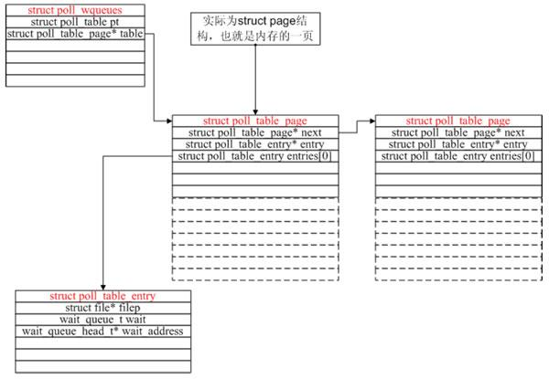

   __poll_wait的作用就是创建了上图所示的数据结构（一次__poll_wait即一次设备poll调用只创建一个poll_table_entry），并通过struct poll_table_entry的wait成员，把current挂在了设备的等待队列上，此处的等待队列是wait_address，对应tcp_poll里的sk->sk_sleep。  
现在我们可以回顾一下poll系统调用的原理了：先注册回调函数__poll_wait，再初始化table变量（类型为struct poll_wqueues)，接着拷贝用户传入的struct pollfd（其实主要是fd）(瓶颈1)，然后轮流调用所有fd对应的poll（把current挂到各个fd对应的设备等待队列上）(瓶颈2)。在设备收到一条消息（网络设备）或填写完文件数据（磁盘设备）后，会唤醒设备等待队列上的进程，这时current便被唤醒了。current醒来后离开sys_poll的操作相对简单，这里就不逐行分析了。